题目 专业课程综合实训实验报告

——一元多项式计算

院系名称： 软件学院

专业名称： 软件工程

学生姓名： 刘佳垚

学 号： 20301107

时 间： 2020年9月11日

二〇二一 年 九 月

# 问题描述

(1) 如何采用链表数据结构表示一元多项式

(2) 多项式数据文件读入，形成2个链表

数据文件格式描述：

#项数 #系数1 #指数1 #系数2 #指数2…

3 10 5 -3 2 2 0

3 6 3 4 2 -1 1

分别表示：

10X5-3X2+2和 6X3+4X2-X

(3) 多项式相加，生成新的结果链表（要求根据幂级数排序）并输出到数据文件，数据文件格式同上面读入文件的格式。

(4) 多项式相乘，生成结果链表（要求根据幂级数排序）并输出到数据文件，数据文件格式同上面读入文件的格式。

要求

(1)使用链表数据结构

(2)使用C/C++语言实现

(3)完成给定数据文件中的2个多项式相加，结果输出到新文件

(4)完成给定数据文件中的2个多项式相乘，结果输出到新文件

(5)独立完成，按给定的测试数据运行演示，并在课程平台提交实验报告、程序。

测试数据如下：

# 设计思路

根据本题目要求，我在思考后得出了可完成任务的程序流程如下：

1.将存在文件中的测试数据读出来，并存储在两条链表中；

2.两条链表表示两条多项式，相加后将多项式按幂次序打印在目标文件中。

3.两条链表表示两条多项式，相乘后将多项式按幂次序打印在目标文件中。

因为老师推荐我们学习使用c++，并且据他人描述c++在有c语言的基础上比较好学，还因本题不算太难，我选择新学习c++作为本题的编程语言。

要求封装数据结构，故写出todo.h 和 todo.cpp 封装一些函数

以下为创作的历程

首先，根据需求选择头文件，因为要求将多项式的数据存到链表里，创建包含指数和底数的节点。

打开测试数据文件，根据文件输入输出流相关知识，根据数据的性质，遍历每行，申请内存，读到两条链表中，每个节点含有该项的系数，次数和下一节点的指针。

首先考虑多项式相加，因为要求要按幂次序相加，我想到的方法并非是单纯的合并同次数项后排序，而是在相加时就排好序，因为正常的数据会按幂次数排序，所以不需要调整链表顺序就可以实现，同时该算法的该性质使其在乘法中也可以微调使用。

准备一条新的链表，声明头结点，申请内存，完成以下算法：

找到两条记录数据的链表的记录第一个数值的节点，比较幂次数的大小，如果相等就系数相加，保留幂次数，记录到新链中作为下一个新节点，同时两条原链都转到下一节点；如果幂次数数不等，则记录次数大的节点中的数值记录到新链中作为下一个新节点，原链次数小的节点不变，次数大的转到下一节点。重复运行直到任意原链的最后一个节点被记录到新链中，将另一条原链此时的节点及其之后的所有节点接在新链后面（也有可能恰好都同时记录完，同样满足该算法）。

根据文件输入输出流相关知识，将新链输出到目标文件中。完成多项式加法。

函数

void add*(*ListNode *head1, ListNode *head2*)*;

实现该算法并将新链打印至目标文件。

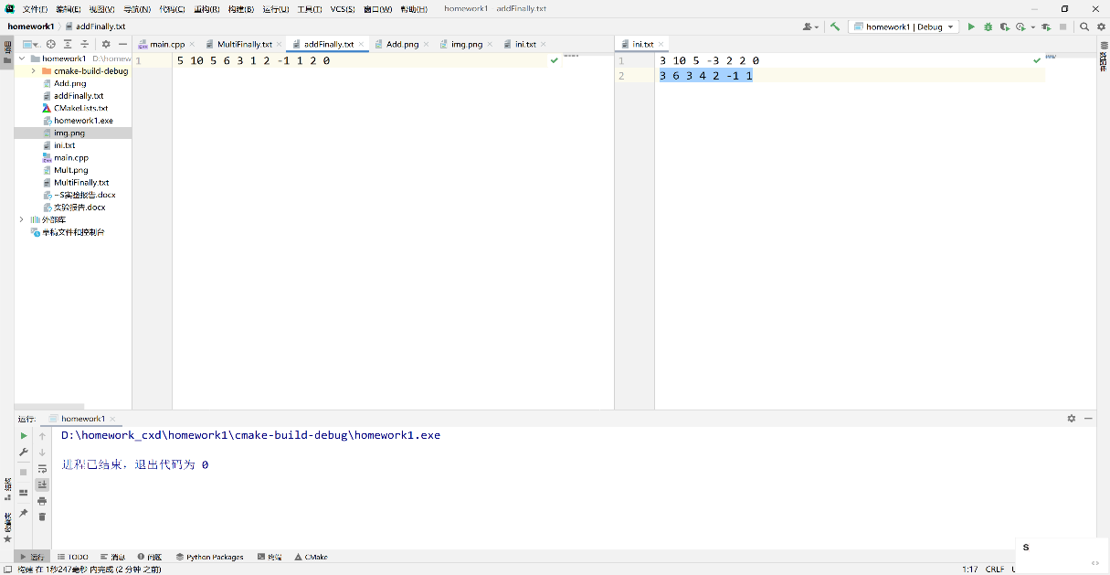

考虑多项式相乘，考虑多项式相乘其实就是把很多同一多项式乘上不同的单项后的结果相加，这不同的结果同样满足幂次序排列，故遵循以下算法：

申请内存，创建新链表的头结点等。

将第一条原链表示的多项式从第一项开始的一项和第二条链表表示的多项式相乘，与新链表相加（加法由之前的多项式加法的算法完成，第一次循环是将第一次相乘的结果与空链相加，也就是保存了第一次的结果）。相加的结果直接将新链表更新，作为下一次循环的新链表。第一条链转到下一项，循环，直到第一条多项式的每一项都与第二条的多项式相乘过一次。

输出累加得出的新链，到目标文件。

乘法用到的是函数

void Multiplication*(*ListNode *head1, ListNode *head2*)*;

本函数进行主要的建新链，循环，其中用到了

ListNode *OneM*(*int n, int e, ListNode *head2*)*;ListNode *fakeAdd*(*ListNode *head1, ListNode *head2*)*;

用来相乘，相加。

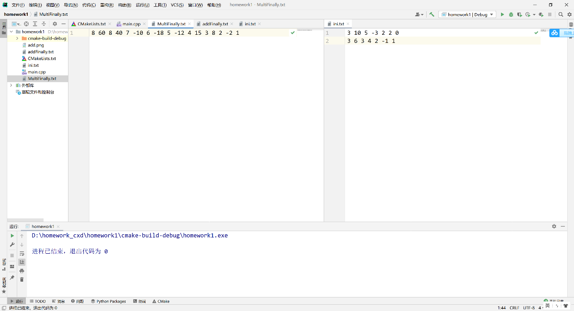

到此，本次题目解答完毕。

# 测试结果（截图）



上图为加法，下图为乘法。

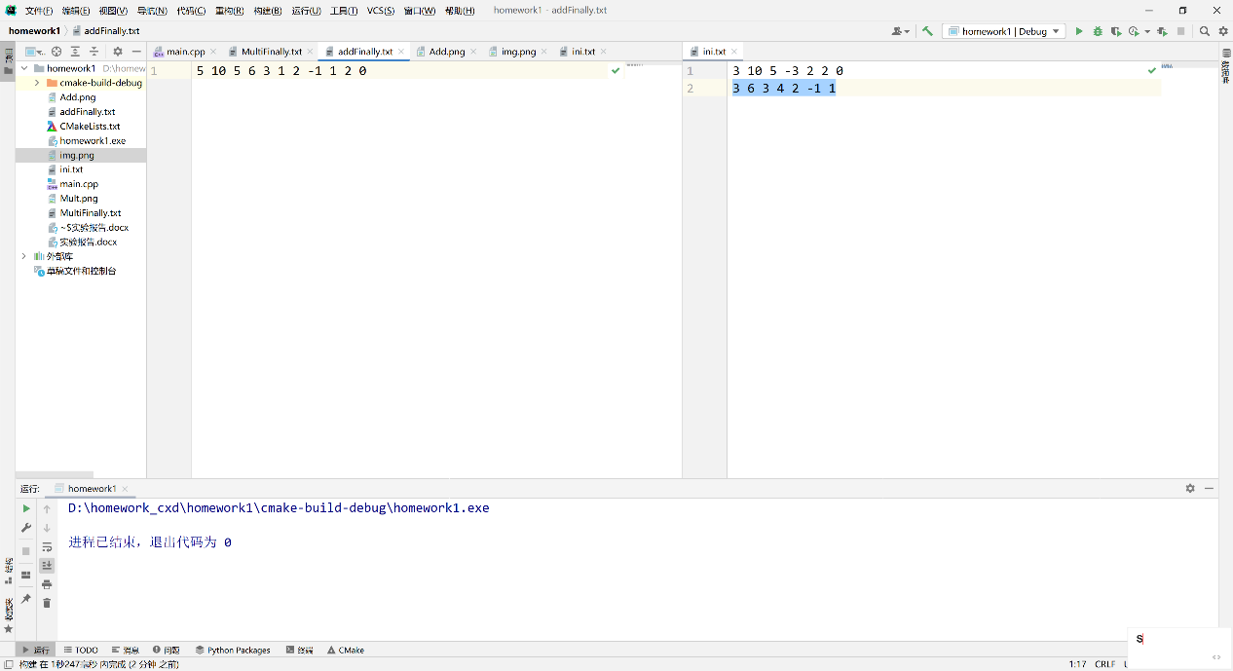

# 心得体会

至此，本次作业以满足以下要求：

(1)使用链表数据结构

(2)使用C/C++语言实现

(3)完成给定数据文件中的2个多项式相加，结果输出到新文件

(4)完成给定数据文件中的2个多项式相乘，结果输出到新文件

(5)独立完成，按给定的测试数据运行演示，并在课程平台提交实验报告、程序。

在本次实践中，我完成了我的第一个c++程序，学习了很多新知识，同时本题使我想到了之前没有想过的算法并实现，增加了我的编码能力，在本次实践中我遇到了一些困难，最终也是给我助力，使我完成本次实践。这是本学期第一次实践，同时也是十分难忘的一次。